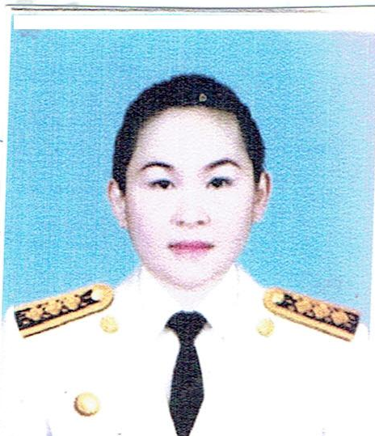
เจ้าหน้าที่ผู้รับผิดชอบ

นางสะใบกร ชัยบัณฑิต (อ้อม)
ตำแหน่ง นักบริหารงานทั่วไป (หัวหน้าฝ่ายธุรการ) สำนักปลัด เทศบาลตำบลซาง
โทร. 093-582-358-1
E-mail : Sabaigorn1979@gmail.com

